

ENTORNO DE TRABAJO

*Práctica 01*

Profesor: Ing. Jorge Alberto Rodríguez Campos

Semestre 2021-1

Fecha de Entrega:

*09/10/2020*

|  |  |  |
| --- | --- | --- |
|  | ***Grupo*** | |
| **Nombre** | **Teoría** | **Laboratorio** |
| Brayan Alexis Martínez Vázquez | 5 | 6 |

## **Objetivos**

* El alumno conocerá el entorno de trabajo del manejador de base de datos que utilizará en las prácticas siguientes.
* Realizar las actividades necesarias para realizar la instalación del software de Oracle 18c -18.3 (sin la creación de la base de datos). Este documento aplica tanto para sistemas con distribución GNU/Linux Ubuntu y Mint. Cabe destacar que Oracle 18c solo se puede instalar en sistemas con arquitecturas compatibles para ejecutar aplicaciones a 64 bits.

## **Introducción**

En esta práctica se pretende dar un acercamiento al entorno de trabajo realizando nuestras primeras sentencias en el servicio de la nube de Oracle Cloud, con su manejador de bases de datos. Además de ello se realiza la instalación del software de Oracle en nuestros sistemas GNU/Linux Ubuntu para preparar el entorno de trabajo local y poder realizar las prácticas siguientes, lo cual implica edición de archivos, creación de ligas, entre otras cosas.

## **Contenido**

### Práctica

#### C1

#### 

#### C2

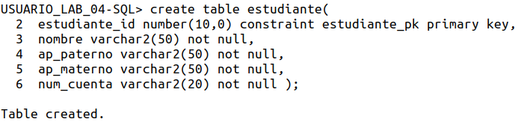

#### C3



#### C4

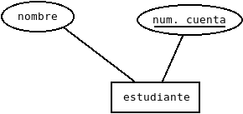

### Práctica complementaria.

#### C1

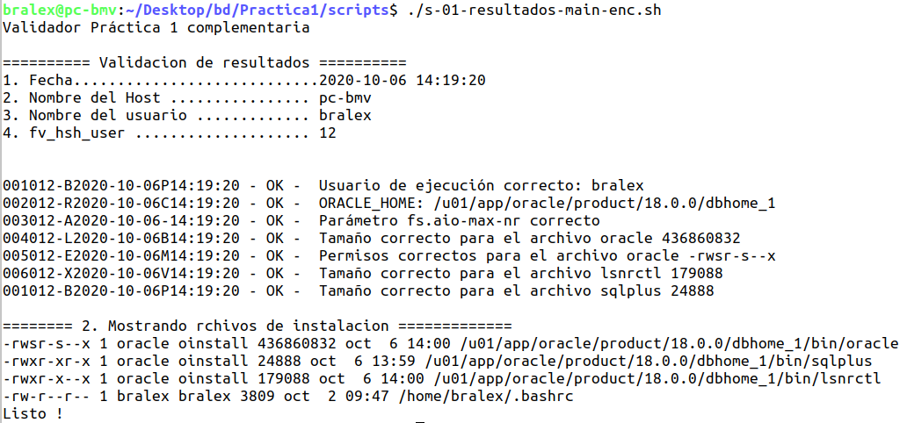

## **Conclusiones**

Durante la práctica pudimos observar nuestras primeras sentencias de SQL para crear una tabla dentro de nuestro esquema en Oracle, además de insertar y consultar información sobre la tabla creada, esto nos da un primer acercamiento al manejo de Bases de datos, dentro de este manejador. Además, para la práctica complementaria resultó algo más tardado, pero me pareció interesante la manera que puedes adaptar o configurar el entorno en ubuntu para poder utilizar un software que no está completamente adaptado para la distribución, esto me hizo ver la importancia de revisar los requisitos de cada software que necesitemos, y también que esto mismo se podría replicar para otros software, aunque he de suponer que es muy recomendable hacerlo sobre la distribución recomendada.

Finalmente dentro del manual me hubiera gustado que se utilizara una fuente distinta que permita diferenciar entre los números y las letras, así como utilizar las imágenes de una distribución que esté en inglés ya que esto puede llegar a ser confuso con algunos nombres de carpetas e interfaz de distintos programas. Pero a pesar de ello, lo demás es bastante claro y se puede seguir casi sin problemas las configuraciones.

## **Bibliografía**

* <https://docs.oracle.com/cd/B19306_01/server.102/b14200/statements_9003.htm>
* <https://stackoverflow.com/questions/32257125/error-in-invoking-target-links-proc-gen-pcscfg-of-makefile-oracle-error-in-ubu>